**Гарчиг**

Танилцуулга .................................................................................................................................... 2

Шинэ боломжууд онцлогууд

Үндсэн системүүдийн тухай ........................................................................................................... 5

Дэд системүүдийн тухай ............................................................................................................... 7

Системийн тохиргоо ....................................................................................................................... 10

Тийзийн төрөл ............................................................................................................... 10

Нисэх буудал ............................................................................................................ 10

Хандах эрх ................................................................................................... 11

Тийзийн дугаар ............................................................................... 11

Аймаг, хот .......................................................................................................... 12

Тийз хуваарилалт ................................................................................................ 15

Мөнгөн тэмдэгт ..........................................................................................................................

Ханш ...........................................................................................................................................16

Улс ........................................................................................................................................... 18

Гүйлгээний хэлбэрүүд ............................................................ ...................................................

Системийн хэрэглэгч

Тийзийн тайлбар

Мэдээлэл

|  |  |
| --- | --- |
|  |  |

Цэс удирдах

Кассын салбар

Тийз борлуулалт

Тийз захиалга

Тийз засварлах

Хүлээлгийн хуудас

Зорчигч байгууллага

Байршуулсан хөрөнгө

Суудал нөөцлөх

Хөнгөлөлтийн бүртгэл

Тийзийн түүх

Захиалгууд

Sky Miles

Харилцах

Нислэгт эрх тавих

Зорчигч бүртгэл

Бүртгэл

Урьдчилсан манифест

Нислэг төлөвлөлт

Агаарын хөлөгийн төрөл

Агаарын хөлөг

Хуваарь үүсгэх

Чиглэл

Нислэг үүсгэх

Онгоцны суудал бүртгэл

Нислэг удирдах

Нислэгийн хуваарийн төрөл

Тариф удирдах

Тарифийн төрөл

Тариф

Үйлчлүүлэгчийн төрөл

Зорчигчийн төрөл

Хураамж

Санхүүгийн тайлан

Борлуулалтын тайлан

Ерөнхий тайлан

Зорчигч тээвэрлэлтийн тайлан

Байгууллагын тайлан

Байгууллагын үлдэгдэл

Table of Contents

Системийн танилцуулга 3

Шинэ боломжууд онцлогууд 4

Үндсэн системүүдийн тухай 4

Системийн тохиргоо 4

Баримтын төрөл 4

Нисэх буудал 4

Баримтын дугаарлалт 6

Аймаг , хот 6

# Системийн танилцуулга

# 

online , secured by symfony , Multi Language , resource capacity , scalable ,stable development, php symfony , oracle powerful database management system

etc : (A-z,0-9)6 = 1 oron PNR = ****** үсэг байх боломж 52 ба тоо байх боломж 10 байна. Тэгэхээр нэг орон дээр 62 боломж буюу нийт орон дээр 56,800,235,584

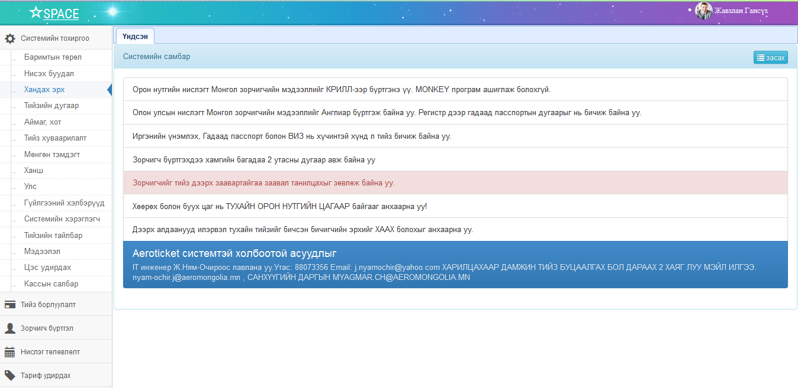

# Шинэ боломжууд онцлогууд

You create a table of contents by choosing the heading styles — for example, Heading 1, Heading 2, and Heading 3 — that you want to include in the table of contents. Microsoft Office Word searches for headings that match the style that you chose, formats and indents the entry text according to the heading style, and then inserts the table of contents into the document.

# Үндсэн системүүдийн тухай

Heading 3 — that you want to include in the table of contents. Microsoft Office Word searches for headings that match the style that you chose, formats and indents the entry text according to the heading style, and then inserts the table of contents into the document.

## Системийн тохиргоо

You can type table of contents entries and use tabs to get the dotted lines, or dot leaders, between each entry and its page number. For a faster way to create a table of contents, see [Create a table of contents automatically](https://support.office.com/en-us/article/Create-a-table-of-contents-or-update-a-table-of-contents-eb275189-b93e-4559-8dd9-c279457bfd72#__create_a_table).

#### Админ интерфэйс түүний удирдлага

## Баримтын төрөл

Системд ашиглагдах баримтуудын төрлийг бүртгэх удирдах хэсэг .

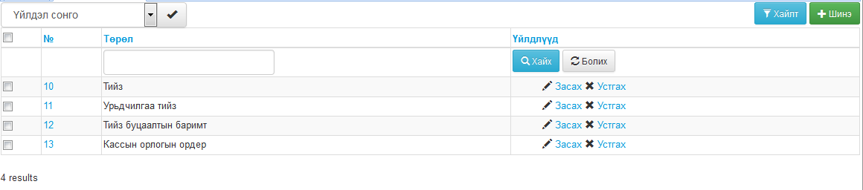

##### Баримтын төрөл гэж юу вэ ?

Тийз , тийзийн хуваарилалт , тийзийн дугаарлалт ,тариф , тайлан гэх мэт тийзтэй холбоотой бүхий л мэдээлэлд туслах чанарын лавлах мэдээлэл юм.

Баримтын төрлийг үүсгэх , устгах , засварлах , хайлт хийж удирдах нь админ удирдлагын зарчмаар хийгдэнэ.

## Нисэх буудал

Нисэх буудлын мэдээлэл нь системийн бүх хэсэгт ашигдах чухал мэдээлэл. Үнэ тариф , чиглэл , нислэг , хураамж , төлөөлөгчийн газар гэх мэт маш чухал хэсгүүдтэй системийн хэрэглэгчийн бүх л түвшинд ашиглагдах мэдээлэл

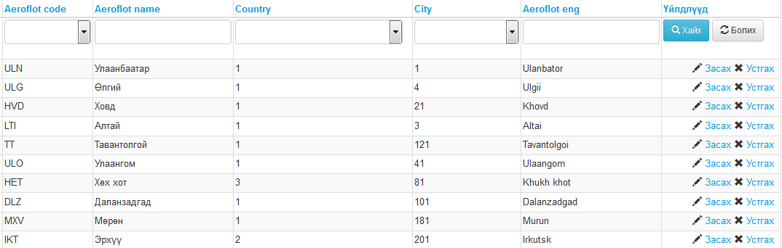

Нислэг төлөвлөлтийн хэлтэс , санхүүгийн хэлтэс , админ , борлуулалтын ажилтан , гэх мэт бүх түвшинд хэрэглэгдэх мэдээлэл юм. Нисэх буудлыг үүсгэх , устгах , засварлах , хайлт хийж удирдах нь админ удирдлагын зарчмаар хийгдэнэ.

Хандах эрх

Системийн хэрэглэгчдийг албан тушаал болон ажлын хариуцдаг хэсгээр нийтэд нь бүлэглэн , бүлэг үүсгээд түүндээ системд хийж болох үйлдлүүдийг тодорхойлохыг хандах эрхээр зохицуулна.Энэ хэсэгт мэдээллийн аюулгүй байдал шууд хамааралтай юм.Учир нь хэн хэн ямар мэдээллийг харах вэ ? удирдах вэ ? гэдгийг зохион байгуулдаг

Энэ нь бодит амьрал дээрх байгууллагын ажилчдын албан тушаал эрх мэдлийг системд тохирсон байдлаар хийсвэрээр загварчилсан загвар юм.

Устгах , Засах , Хайлт хийх нь Админ удирдлагын загвараар удирдана

Жишээ нь

Борлуулалтын ажилтанууд зориулаад SALES AGENT гэсэн бүлэг үүсгэе

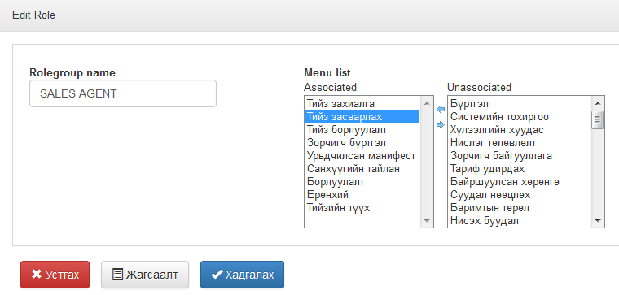

Үүсгэсэн SALES AGENT бүлэгтээ хийж болох үйлдлүүдийг цэснээс сонгож тодорхойлж өгөөд хадгалсанаар SALES AGENT бүлгийн хандах эрх үүснэ. Доор “Системийн хэрэглэгч” хэсэг дээр үүсгэсэн бүлэгээ ашиглаад ирэхээр илүү ойлгомжтой тодорхой болно

## Баримтын дугаарлалт

Энэ нь системд хэрэглэгдэх баримтын дугаарыг бүртгэх удирдах хянах модуль юм.Баримтын дугаарлалт нь тийз урьдчилан үүсгэх бэлдэц материал гэж ойлгож болно.Дахин давхцахгүйгээр дараалсан дугаар олгон үүсгэдэг.Системд өөрөө автоматаар үүсгэсэн огноо , үүсгэсэн ажилтны мэдээлэл хадгалаад явдаг.Тийз буцаалтын дугаар мөн адил зарчмаар үүсгэгдэх ба төрлөөрөө ялгагдана

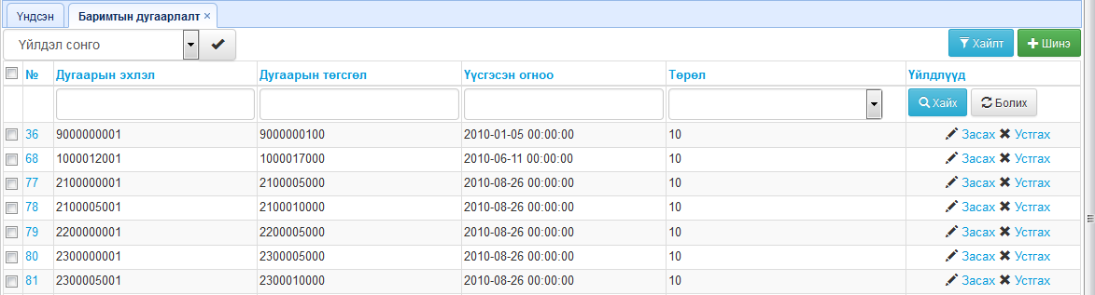

Баримтын дугаарлалтыг удирдах админы удирдлагаар удирдагдана

## Аймаг , хот

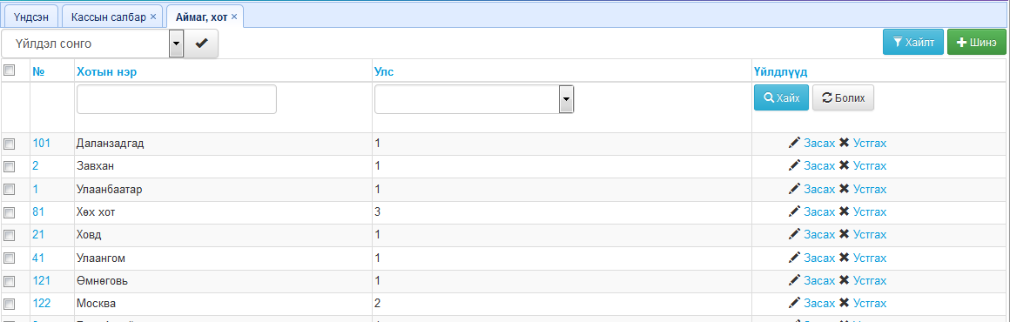

Аймаг хотын мэдээлэл нь нисэх буудлуудыг үүсгэхэд хэрэглэгдэх лавлах төрлийн мэдээлэл ба удирдах хэсэг нь админы удирдлагаар хийгдэнэ

## Баримтын хуваарилалт